**Отчет об исследовательском тестировании конструктора сайтов wix.com**

**Краткое описание**

Необходимо подготовить отчет по приемочному тестированию сайта.

При тестировании конструктора сайтов ***wix.com*** я использовал метод «Тур по путеводителю», уделяя время основным сценариям по регистрации в системе и дальнейшим действиям. Следуя инструкции, проверял указанные в ней позитивные кейсы.

Цель тура: найти все инструкции в приложении и выполнить их.

**Расписание**

На составление отчета отведено 4 часа.

**Команда тестировщиков**

Дмитрий Чесноков

**Прогресс тестирования**

В процессе следования тура я выписал вероятные позитивные тесты (далее, чтобы в пунктах в полях ввода email и пароля не повторяться, выражение «… *после ввода символов из тестовых данных*» в списке тестов будет упущено).

Список тестов:

*Блок Регистрация*

1. Есть кнопка «Начать сейчас» на стартовой странице сайта после перехода по адресу wix.com
2. Открывается форма регистрации после клика по кнопке «Начать сейчас»

**Поле ввода email**

1. Отображаются символы в поле «Электронная почта»
2. Подсвечивается синим нижняя граница поля «Электронная почта»

**Поле подтверждения email**

1. Отображаются символы в поле «Повторите email»
2. Подсвечивается синим нижняя граница поля «Повторите email» если email совпал с полем «Электронная почта»

**Поле ввода пароля**

1. Символы скрываются точками в поле «Придумайте пароль»
2. Подсвечивается синим нижняя граница поля «Придумайте пароль»
3. Появляется всплывающая подсказка «Слабый пароль» с рекомендацией
4. Подсвечена оранжевым цветом шкала сложности пароля во всплывающей подсказке
5. Стоит галочка рядом с пунктом «Строчные и прописные буквы» во всплывающей подсказке с рекомендацией
6. Перечеркнут пункт «Строчные и прописные буквы» во всплывающей подсказке с рекомендацией
7. Появляется предупреждение «Слабый» в поле «Придумайте пароль» справа от символов
8. Появляется подсказка в поле «Придумайте пароль» при наведении курсора на глазок
9. Символы совпадают с тестовыми данными после клика на глазок

**Поле подтверждения пароля**

1. Символы скрываются точками в поле «Повторите пароль»
2. Подсвечивается синим нижняя граница поля «Повторите пароль» если пароль совпал с полем «Придумайте пароль»
3. Появляется чекбокс «Я не робот» после клика по кнопке «Создать»
4. Появляется галочка в чекбоксе после клика
5. Появляется интро (вступление) после клика по кнопке создать

*Блок Вступление (см.рис.1)*

1. Открывается первая инструкция вступления после клика по кнопке «Начать»
2. Появляется аккордеон с вариантами ответа в поле «Я хочу создать сайт для »
3. Подставляется вариант ответа в поле «Я хочу создать сайт для » после выбора ответа
4. Появляется аккордеон с вариантами ответа в поле «Тематика сайта - »
5. Подставляется вариант ответа в поле «Тематика сайта - » после выбора ответа
6. Появляется аккордеон с вариантами ответа в поле «Я »
7. Подставляется вариант ответа в поле «Я » после выбора ответа
8. Открывается страница с шаблонами «Выберите подходящий шаблон» после выбора ответа в поле «Я »

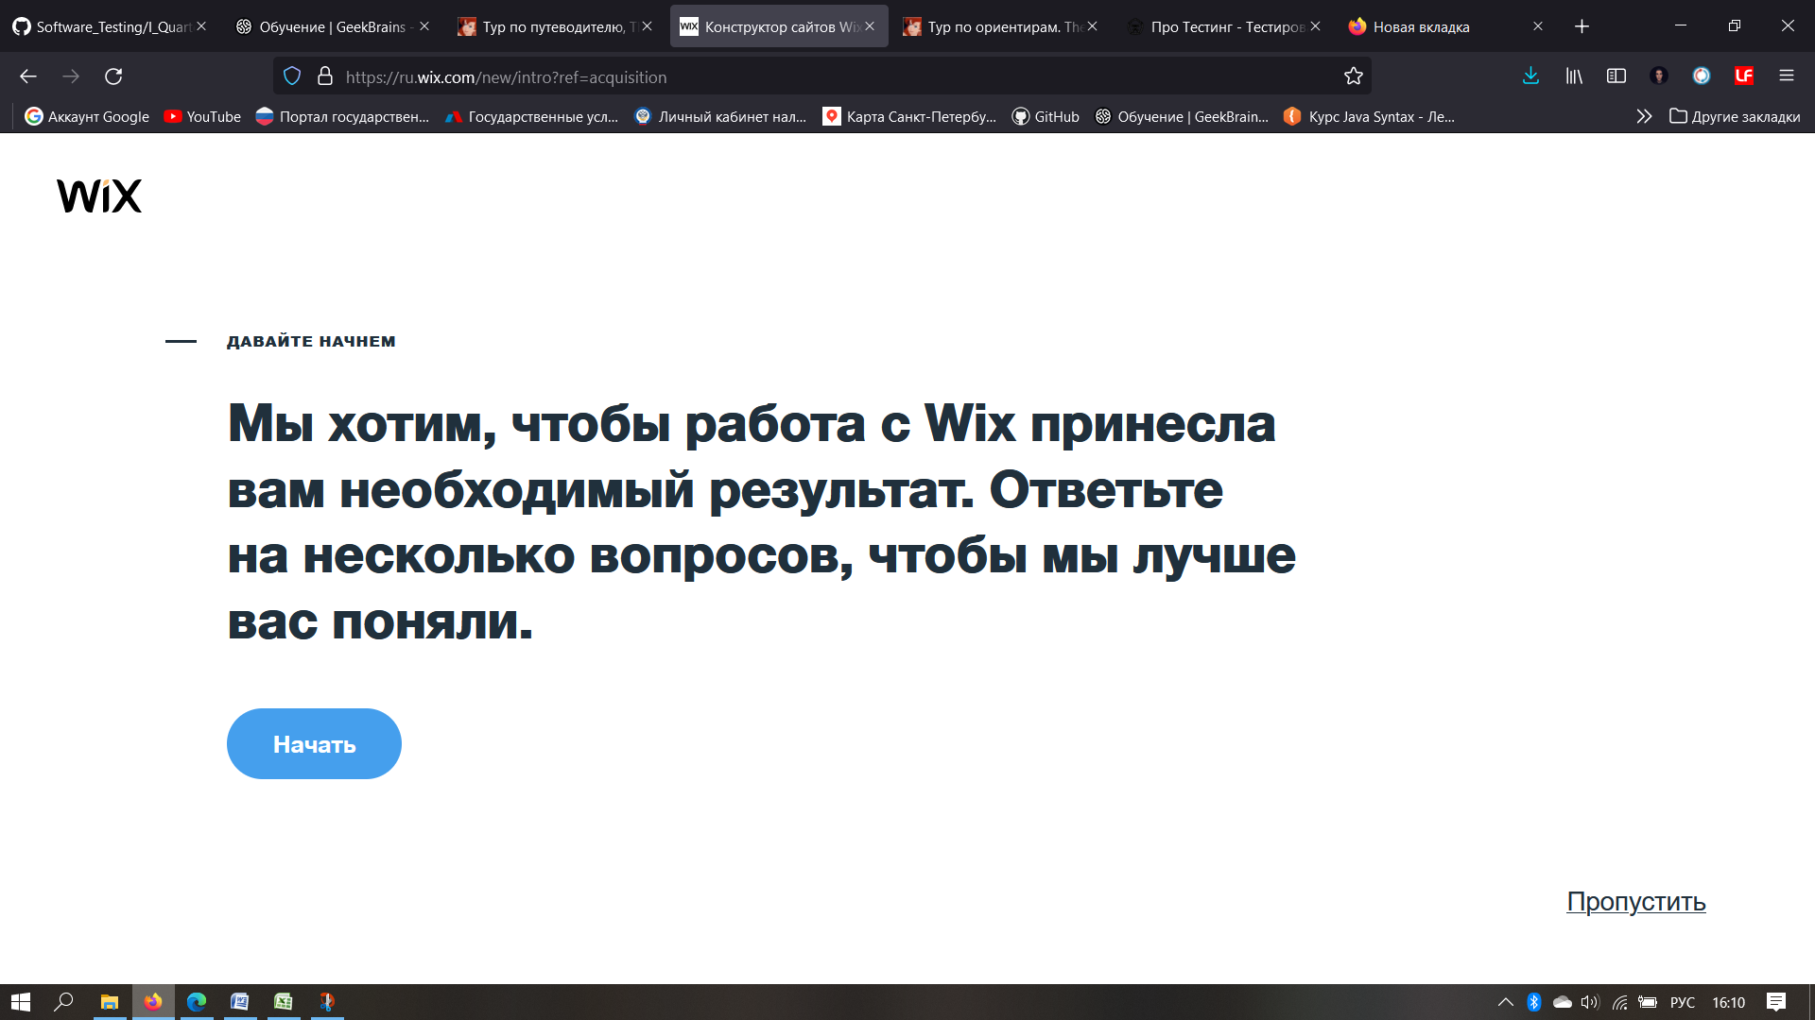

Рисунок

Всего предполагалось более 100 тестов. Прогресс выполнения можно наблюдать на диаграмме:

**Список дефектов**

Дефектов не обнаружено.

**Риски**

В ходе исследовательского тестирования был протестирован блок «Регистрация» и блок «Интро».

В блоке регистрация (см. рис.2) внизу страницы находятся ссылки на технические инструкции «Условия использования» и «Политика конфиденциальности». Согласно методике данные инструкции должны быть пройдены, но, всвязи с ограниченным временем и нехватки свободных тестировщиков, они были пропущены. Также не был протестирован блок входа с помощью профилей Facebook и Google.

В блоке интро была пропущена инструкция, которая должна выполняться после клика по кнопке «Пропустить» (см.рис.1).

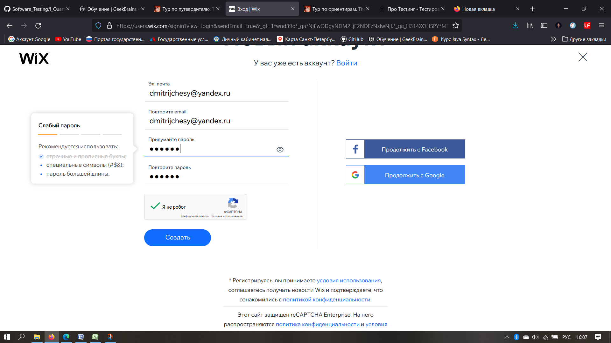

Рисунок

**Рекомендации**

Для оценки готовности сайта необходимо выделить дополнительные ресурсы для полного покрытия тестами. Основные требования к приложению не были затронуты – это демонстрация основных функций, с помощью которых зарегистрированный пользователь может создать сайт по имеющимся шаблонам приложения (см.рис.3 и рис.4).

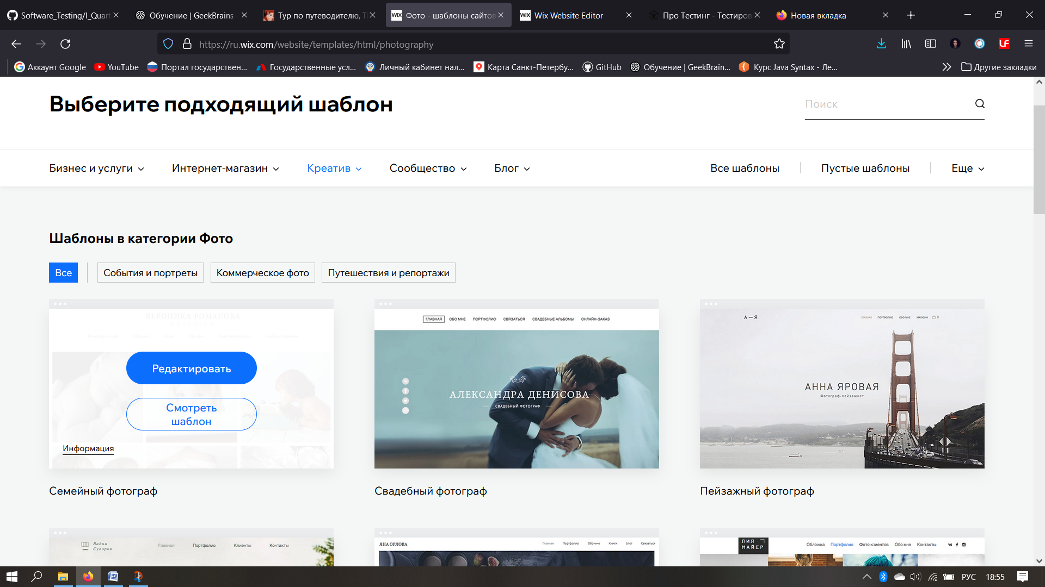

Рисунок

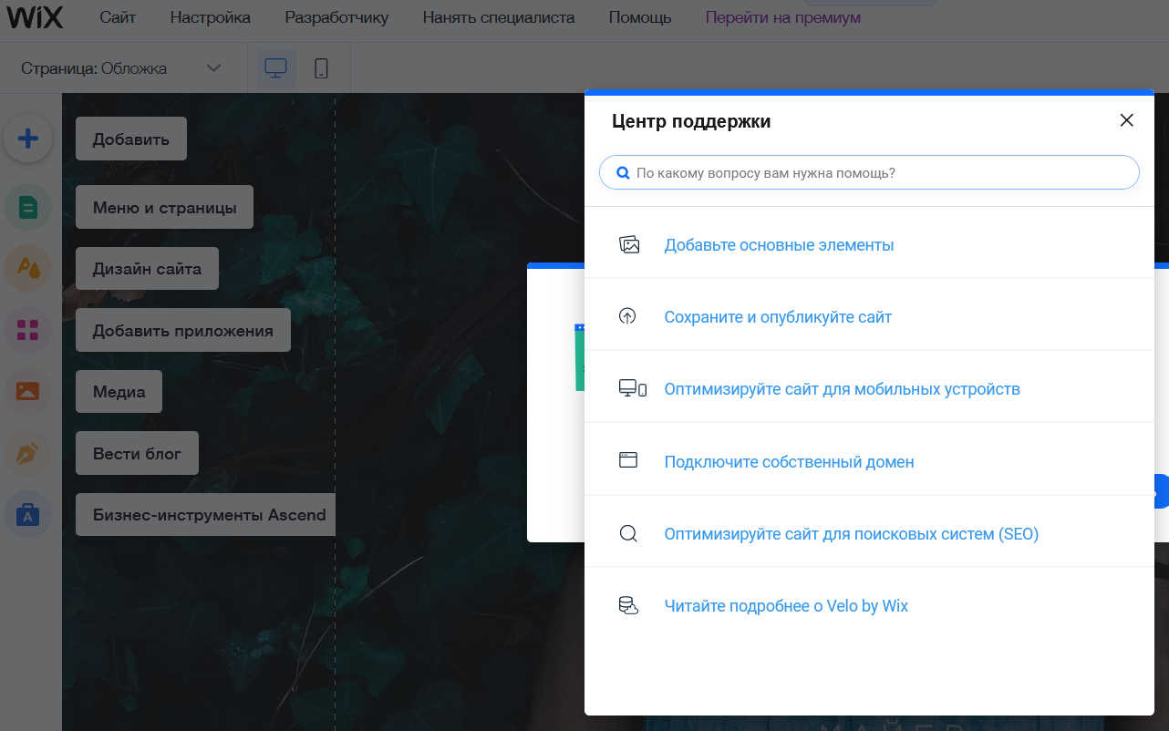

Рисунок